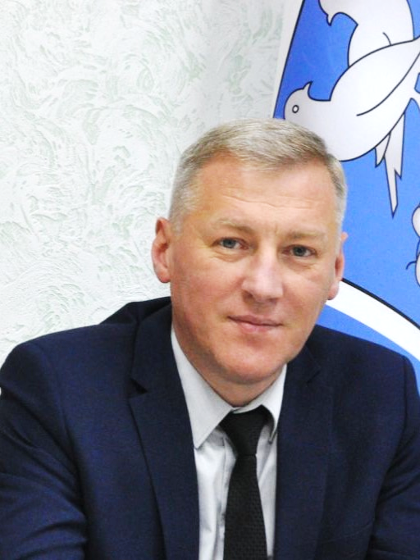
КОЛЯДА ВИКТОР ПЕТРОВИЧ
Кандидат в депутаты Дрогичинского районного Совета депутатов
по Дрогичинскому Школьному избирательному округу № 1

Уважаемые избиратели!
Я, Коляда Виктор Петрович, родился 9 сентября 1979 года в г.Столине Брестской области. В 1998 году окончил Столинский аграрно-экономический колледж, в 2002 году – учреждение образования «Белорусский торгово-экономический университет потребительской кооперации» по специальности «экономика и управление на предприятии».
С 2002 по 2003 год работал ревизором в Столинском райпо. С 2003 по 2004 год проходил службу в Вооруженных Силах Республики Беларусь. С 2004 по 2017 год работал в Столинском райпо на разных должностях: оператором, ведущим экономистом Ольшанского филиала, начальником планово-экономического отдела, заместителем директора УП «Столиноптторг».
Женат. Воспитывает троих детей. Член Белорусской партии «Белая Русь».
С 2017г. проживаю и работаю на Дрогичинщине, которая стала мне родной. Здесь прошло мое профессиональное становление благодаря мудрости и отзывчивости дрогичинцев, среди которых много трудолюбивых, талантливых людей, специалистов высокого уровня, профессионалов своего дела. Именно благодаря вам наш район развивается и становится еще привлекательнее.
По роду своей деятельности мне часто приходится принимать участие в решении многих вопросов населения. Я всегда придерживаюсь принципа – быть внимательным к людям, их запросам и нуждам.
В случае избрания меня депутатом, буду и далее прилагать максимум усилий для реализации принятых планов развития нашего района, его социально-экономического потенциала.
Обещаю быть всегда отзывчивым на ваши запросы и нужды, и, насколько позволяют возможности депутата, стоять на защите прав и социальных интересов людей.
Уважаемые избиратели! 25 февраля 2024 года вы сделаете свой выбор. Уверен, он будет продуманным и неслучайным, а я, в случае избрания меня депутатом, постараюсь оправдать ваше доверие.

